优秀党员周沁卓主要事迹
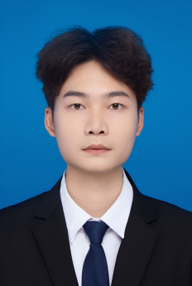
周沁卓，男，汉族，湖南怀化人，中共党员，本科学历，现任衡阳科技职业学院学工干事、经济管理学院辅导员及机关一支部宣传委员。
学术领域，他深耕不辍，以第二作者身份在国家级期刊《工程建设标准化》221 页发表论文《一种基于计算机视觉技术的食品分级机》，创新提出利用计算机视觉技术实现食品分级的前沿方法，展现扎实专业素养。​
学生工作中，他勇挑重担，全面负责思想政治教育、日常管理、学风建设等六大板块工作。从精心组织新生入学与毕业生教育，到精准落实资助管理，再到强化宿舍管理与学风建设，始终以高度责任感和细致态度，为学生成长保驾护航。同时，作为支部宣传委员，他积极传播党的声音，以实际行动诠释新时代教育工作者的使命与担当。

优秀党员邓辉国主要事迹
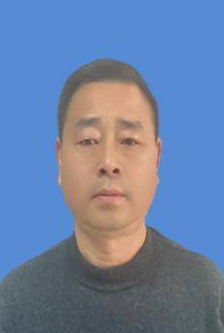
邓辉国，中共党员，学校后勤处副处长，肩负全校日常维修、食品安全及卫生保洁等重任，以行动诠释党员担当。​
面对急难任务，他总是冲锋在前。寒冬深夜，学生宿舍水管爆裂，他顶风冒寒紧急抢修；暑假期间，为保障新学期顺利开学，带伤坚守岗位。2025 年 5 月暴雨突袭，校园积水严重，他毅然踏入齐膝深的水中，为师生搭建安全便道。​
食品安全管理上，他严守每道防线，从食材采购到加工售卖全程把控，深入操作间检查卫生、抽查留样，实现全年食品安全零事故。卫生保洁工作中，他带头攻坚教学楼卫生间、垃圾桶站等难点区域，确保校园环境整洁。邓辉国用汗水与坚守，为师生筑起坚实的后勤保障防线，成为校园里默默奉献的 “守护者”。​

优秀党员涂军主要事迹
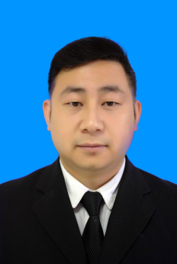
涂军，学院网络与信息中心党员，以专业与坚守筑牢校园信息化防线。他统筹机房运维、多媒体设备保障、办公设备维护等工作，同时负责一卡通、门禁系统管理及高考报名等关键任务，全方位护航教学与管理工作。​
日常工作中，涂军始终奋战一线，凭借敏锐洞察力和高效执行力，快速解决各类设备故障。2024 年 11 月，学院承接医药资格考试，面对仅剩一周的紧迫筹备期，他连续 7 天扎根机房，日均工作超 20 小时，吃住在岗，带领团队圆满完成考点技术保障任务。​
随着学院发展，办公设备激增，他发挥计算机专业优势，主动承担各部门打印机碳粉更换工作，以自主维护替代外包服务，使耗材成本降低超 50%。涂军以实干精神和创新举措，为学院信息化建设与成本优化作出突出贡献，彰显新时代党员的责任担当。

优秀党员熊湘川主要事迹
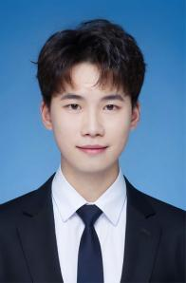
熊湘川，衡阳科技职业学院通识教育学院青年党员教师，以坚定信仰践行立德树人使命。教学一线深耕不辍，累计授课超 600 课时，服务 1622 名学子，创新构建两门线上课程体系，凭借新颖教学模式成为学生心中的 “人气讲师”。他深度推进课程思政，让知识传授与价值塑造交融，实现润物无声的育人效果。​
在思政实践领域，他勇挑重担，牵头策划 “笔墨中国”“诗教中国” 等校级品牌活动，辐射师生超千人，指导项目两度摘得校级特等奖，成功架起 “思政小课堂” 与 “社会大课堂” 的桥梁。科研道路上，他积极申报社科项目、投稿省级论坛，彰显扎实文字功底；考取茶艺师证书，为 “双师型” 教师发展注入新动能。熊湘川以实干担当，树立起青年党员教师的优秀典范。

优秀党员陆慧佳主要事迹
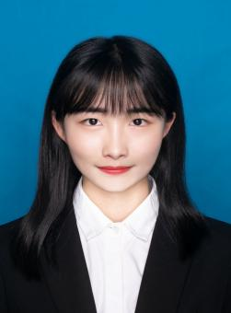
陆慧佳，2001 年出生，2021 年 1 月入党，现任医药卫生学院团总支负责人、辅导员与学生干事。​
作为团总支负责人，她创新开展主题团日、红色基地实践活动，将思想引领融入实践；搭建 “线上 + 线下” 团学平台，借助新媒体矩阵传播红色经典与思政知识，有效提升团员思想水平。担任辅导员期间，她坚持 “以学生为中心”，深入宿舍、课堂，精准掌握学生需求，积极组织学生参与竞赛与活动，所带班级在学院护理竞赛中多人获奖，指导学生在学校思政课研究性学习成果展示决赛中荣获二等奖。身为学生干事，她以 “零差错” 为准则，高效完成档案管理、评优评先、日常考勤等工作，为学院学生工作高质量发展提供坚实保障。陆慧佳以青春力量诠释责任担当，彰显新时代青年党员的卓越风采。

优秀党员吴彩莹主要事迹
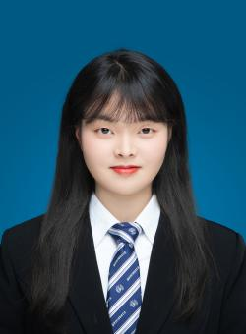
吴彩莹以党员标准为标尺，扎根教育一线，诠释敬业奉献精神。在教学创新领域，她屡获佳绩：2023 年 12 月，凭借创新课程设计荣获青年教师说课比赛三等奖；2024 年 1 月，因出色的教学成果获评校级 “优秀教师”；同年 4 月，在职院教学能力比赛中摘得二等奖。她深耕育人实践，5 月指导学生在 “习近平新时代” 学习成果展示中荣获二等奖，彰显扎实育人功底。​
投身社会服务时，吴彩莹同样积极作为。2024 年 11 月，她主动参与湖南省旅发大会志愿服务，获颁志愿者证书。其真诚付出赢得家长高度赞誉，收到致谢锦旗，事迹更被红网报道，浏览量突破 16 万，成为传递党员教师正能量的鲜活典范。吴彩莹以实干担当践行初心使命，生动展现新时代党员教师的卓越风采。

优秀党员于意主要事迹
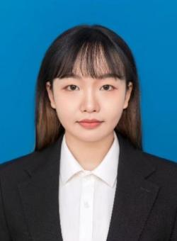
于意，中共党员，现任医药卫生学院教师党支部组织委员、专任教师兼课程负责人。​
在支部工作中，她扎实推进组织建设，严格落实 “三会一课” 制度，有序开展党员管理与积极分子培养工作，精心筹备党建活动，以出色的组织协调能力确保活动高效开展，切实深化党员理论武装与党性修养。​
教育教学上，她坚守 “为党育人、为国育才” 初心，多次获评 “优秀教师”。创新推行 “课程思政”，巧妙融入抗疫精神，结合现代教学模式，荣获学校教学设计比赛二等奖、长沙市教学能力比赛 “特等奖” 并入围省赛。她积极投身教学改革，论文获湖南省征文三等奖，参编 2 本高职教材，还悉心指导学生斩获市级护理技能大赛一等奖 2 项、二等奖 1 项，以卓越的专业能力与奉献精神，诠释新时代党员教师的责任担当。

优秀党员刘勇主要事迹
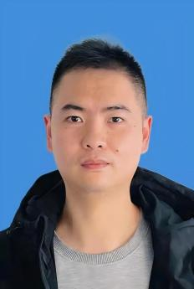
刘勇，1987 年 5 月出生，汉族，2016 年 6 月入党，以赤诚之心深耕学生工作一线。作为辅导员，他创新构建班级 “网格化” 管理体系，细化事务分工，成立学习帮扶小组与心理互助队，带领班级斩获校级 “优秀班集体” 称号。​
秉持 “以生为本” 理念，刘勇每日深入课堂、宿舍，为每位学生建立成长档案，年均开展谈心谈话超 300 人次，成功干预多起学生心理危机，成为学生信赖的知心人。廉洁自律的他，以高尚师德为学生树立榜样。​
在竞赛指导中，他带领学生勇夺国赛一等奖 1 项、二等奖 1 项，省赛三等奖 2 项。凭借扎实工作与突出成效，刘勇获评 2025 年湖南省高校专职辅导员分区域全员培训（衡阳地区）“优秀学员”、校级 “优秀辅导员” 等荣誉，用行动诠释新时代辅导员的责任与担当。

优秀党员施浩鹏主要事迹
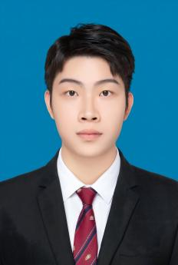
施浩鹏同志担任学生辅导员，在学生管理工作中，始终高效完成学校常规事务。2024年，他统筹推进新生军训及鉴定、资格审查、入保参保、档案整理等工作，在国家资助工作中严格落实 “公开、公正、公平” 原则，精准帮扶困难学生；全力配合文明校园评审，为学校荣誉添砖加瓦。​
班级管理上，他推行民主治班模式，广泛收集并落实学生合理建议，激发班级自治活力。同时，注重学生干部梯队建设，通过定期召开干部会议、开展工作满意度调查、动态调整班委架构，打造出一支执行力强、充满活力的学生干部队伍。此外，以班会为抓手，引导学生制定个性化学习规划，推动班风学风双提升，以扎实细致的工作作风，成为学生成长路上的坚实引路人。

优秀党员杨凤主要事迹
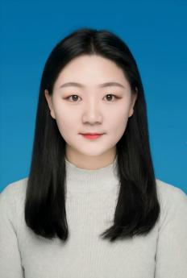
杨凤，女，1990 年生，湖南益阳人，中共党员，深耕职业教育 11 年。她以 “为党育人、为国育才” 为使命，将党员担当融入教学实践，是师生公认的职教榜样。
教学中，她立足学生成长需求，创新 “理实一体化” 课程体系，开发项目式教学方案，带领学生在职业技能竞赛中屡获佳绩；首创 “思政 + 专业” 融合教学模式，通过案例研讨、企业实践等方式，引导学生树立职业理想与价值追求。
作为党员先锋，她主动扛起校企合作攻坚任务，搭建 “产教融合” 实训平台；牵头教师技能培训计划，培育双师型教学团队；开设社区技能公益课堂超 50 场，将职业教育资源辐射社会。杨凤以专业热忱践行职教初心，用实干担当诠释党员使命，为技能人才培养与区域经济发展注入强劲动力。

优秀党员刘珍主要事迹
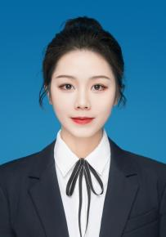
刘珍，衡阳科技职业学院人文艺术学院数字媒体专业课程负责人，作为中共党员，她以高标准扎根教学一线，践行育人初心。过去一年，她承担 5 门课程教学，服务 900 名学生，主动扛起课程改革重任，牵头组织 30 余次教研活动，推动教学质量稳步提升。作为专业骨干，她带领学生积极备战 “楚怡杯” 环境艺术设计赛项，以实践锤炼学生专业能力。​
在思想建设与志愿服务中，刘珍坚持强化理论学习，积极投身党组织生活。她主动关怀同事，热心帮扶群众，带头开展课后义务辅导，为学生查漏补缺。课堂内外，她以实际行动带动身边同志共同进步，将党员的先锋模范作用融入日常。凭借高尚师德与突出业绩，刘珍生动诠释了新时代党员教师的责任与担当。

